广 东 水 利 电 力 职 业 技 术 学 院

毕 业 设 计 书

设计项目：京东电子商城

姓 名:
学 号:
所 在 系: 计算机信息工程系
班 级:
指导教师:

2015年1月6日

电子商城网站
软件需求规格说明书

表I-1 文件信息表
文件状态：  [√] 草稿  [ ] 正式发布  [ ] 正在修改 | 文件标识： | Team
文件状态：  [√] 草稿  [ ] 正式发布  [ ] 正在修改 | 当前版本： | V1.0
文件状态：  [√] 草稿  [ ] 正式发布  [ ] 正在修改 | 作 者： | 陆晓锋
文件状态：  [√] 草稿  [ ] 正式发布  [ ] 正在修改 | 完成日期： | 2015-1-7

变更历史记录
表I-2 文件信息表
版本编号 | 说明：如形成文件、变更内容和变更范围 | 变更日期 | 变更人 | 批准日期 | 批准人

目 录 Contents
任 务 书................................................................................................................................3
答辩评语..............................................................................................................................8
答辩记录...................................................................................................................................................Error: Reference source not found
中文摘要 1
1软件产品描述 2
1.1文档编写目的 2
1.2产品名称：京东电子商城购物网站 2
1.3产品背景 2
2产品需求概述 2
2.1功能简介 2
2.2 网站面向的用户群体 3
2.3用户运行环境 3
3业务描述 4
3.1功能模块介绍 4
3.2业务流程描述 6
3.3模块对数据表访问 7
3.4 数据库模型设计图 7
3.5数据字典 8
4 设计说明 16
4.1开发框架模式 16
4.2网站目标 16
4.3 用户特点 17
4.4网站开发语言 17
5.功能用例描述 18
5.1产品参与者&功能需求 18
5.2用例图 18
5.3功能需求列表 23
5.4 详细功能需求 24
6非功能性需求 35
6.1性能 35
6.2安全 35
6.3备份与恢复 35
6.4移植 35
6.5健壮性 36
6.6重用 36
6.7维护 36
6.8软件质量需求 36
附录 36
附录一——术语表 36
附录二——参考引用 36
7、用户操作说明 37
7.1为应用程序安装Tomcat和附加数据库 37
7.2浏览商品首页 39
7.3管理员 40
7.4手机端 41
致谢 46
参考文献 47

任 务 书
指导老师： 职 称：
工作单位： 联系电话：
班 级： 编写时间：
学生名单：
一、毕业设计题目
《京东电子商城》
二、主要内容
1．会员能通过登录系统进行商品信息的查看，并可自己选择购买相应的商品，填写收货人地址，提交订单选择支付方式，通过易宝支付功能进行支付。
2 . 会员通过登录后可以对自己的信息进行修改，对购物车的管理、下订单，修改订单，对商品进行评论、与客服联系、查看个人主页和积分情况。
3．管理员可以通过系统添加商品信息并上架商品供会员查看，购买，管理员还可以修改会员提交的购买定单的信息。卖家可以查看自己的收入情况还可以上架卖家的商品。
4 . 该系统完成了手机端的访问的功能，通过手机端也可以登录该系统进行选择购买相应的商品，填写收货人地址，通过易宝支付功能进行支付、以及修改个人信息。
三、完成功能项目
本项目共有三大模块:
- 用户模块:用户注册、登陆、对自己的信息修改查看以及对收货信息的修改查看。
- 商品模块:用户对商品的查看、搜索、主页楼层展示、商品评论。
- 购物车订单模块:用户对自己的订单进行修改、订单的支付查看以及提交。
4. 手机端：功能点和PC端的一样
四、主要使用的开发工具环境与方法
- 开发环境
Java JDK版本：1.7
数据库环境：MySql 5.1
浏览器:兼容IE6以上的所有浏览器
服务器:Tomcat7.0
- 开发工具
MyEclipse2014、Dreamweaver、PowerDesigner、Eclipse、MySql 5.1
- 方法
（1）熟悉开发环境；
（2）根据网站的内容和功能进行可行性分析和需求分析、搜集资料；
（3）确定团队各角色。
（4）网站设计：确定数据库结构、网站框架，规划各个界面的布局与功能。
（5）开发设计：编写模块并调试。
（5）综合测试
（6）发布
五、推荐参考资料
- 《Java语言程序设计.基础篇》李娜编，机械工业出版社
- 《JSP项目开发案例全程实录》
- 《深入浅出java》
六、毕业设计各阶段任务安排（以“周”为单位）
第一阶段（1—2周：可行性分析和需求分析、搜集资料
第二阶段（3—7周）：网站设计和开发设计
第三阶段（8—9周）：综合测试、发布
第四阶段：10周：编写论文并提交
答辩时间：1月17号
七、注意事项

答辩评语
指导教师评语 | 成绩评定 指导教师签名 职称
评阅人意见 | 评阅成绩评定 评阅人签名
答辩小组意见 | 答辩成绩 总评成绩 答辩组长签名

中文摘要
随着信息技术在国际贸易和商业领域的广泛应用，利用计算机技术、网络通信技术和Internet来实现上网活动的信息化、无纸化、国际化，已成为各国的商务发展趋势。
电子商务系统（Electornic Commerce）正是为了这种以全球为市场的变化而出现和发展出来起来的。它可以使得销售商和供应商更紧密的联系起来，以更快地满足客户的要求，也可以提高消费者对商品的需求。所以基于互联网开展的电子商务己逐渐成为人们进行商务活动的新模式,电子商务的发展前景十分广阔。与此相对应,电子商务系统软件开发项目也迅速增加。通过Internet,可以使人们在任何时候，任何地点都能购物。因此，要能很好地维护正常的购物秩序和管理用户与资源，能提供一个不受时间和空间限制的购物系统显得犹为重要。同时手机上网发展越来越快，人类有时候不能每时每刻带着电脑在身边，这时候手机上网购物就成为最热门的话题，只能在电脑面前做的事情，也可以在手机手机随时购物，随时查看物流变化，一“手机”在手，天下我有！文中着重论述了该系统的功能和实现、数据流程和存储，网上购物，下订单，支付等。
本电子商务系统中主要分为五个权限：
一、游客：可以无需登录直接访问首页查看商品和商品评论和客服交谈，也可以加入购物车，进行下单时候如果没登陆就要进行登陆才可以进行下单；
二、会员：可以通过帐号才可以登录网站。会员帐号登录，才可进入购物订单提交与管理的页面。本系统会防止一些恶意的游客直接访问提交订单的页面，用session来进行身份验证，和通过拦截器拦截没有登录的游客提示要进行登陆才可以访问，使那些身份不明确且意图不轨的游客无计可施。
三、商家：会员可以成为商家，商家可以通过后台的登录进行上架自己的商品和查看自己的业绩。
四、管理员：对产品管理、产品分类、会员管理、快递方式管理、收货方式管理、商品管理和公告发布管理、订单管理、广告信息等增删改查以及游客的提问等管理。
五、超级管理员：管理一切事物以及管理员的管理。
本系统由于添加了手机端更加能体现出可以使人们在任何时候，任何地点都能购物，给用户们更好的体现和安全
关键词 ：电子商务；商品；订单；管理；方便；安全；

电子商城购物网站说明书

1软件产品描述

1.1文档编写目的
编写本文档的目的是提出开发一个伪京东网电子商务系统。这个系统作为一个通用的产品进行设计与开发，因此，为开发人员进行系统总体规划设计及具体实施开发工程提供必要的参考资料，在系统开发完成后期为系统的测试,验收提供帮助。预期读者是从事本系统（伪京东网电子商务系统）开发的项目管理人员，开发人员、测试人员、质量审核人员和文档编制人员，以及客户与相关项目负责人。

1.2产品名称：京东电子商城购物网站
简称：电子商城
代号：JDShop
版本号：1.0

1.3产品背景
随着Internet的发展，通过网络提供各种服务，已成为当今的时尚。随着网络购物的出现，消费者越来越倾向于网上购物。如何更好的方便网上购物消费者，为网上购物提供更便捷的服务，成为现在的主要课题。手机网上购物更为方便，随时随地购物。
软件名称：伪京东网电子商务系统
开发者： 陆晓锋 陈志尧

2产品需求概述

2.1功能简介
1. 本产品的开发意图、应用目标及作用范围引入该信息化系统，使得商品、系统管理人员对购物管理工作能够作出更为合理有效的安排，增强处理能力，提高效率，消息者对产品购买以及了解相关的信息。
2. 系统主要功能
系统主要功能列表：
使用人员 | 权限、功能
超级管理员 | 管理一切事物
系统管理员 | 角色权限菜单管理、角色管理、会员管理商品  快递方式管理 、支付方式管理
商家 | 商品管理,商品上架，商品资料的修改
会员 | 登录、注册、修改会员个人信息、浏览商品、购物、查看会员个人订单,对订单的修改还有删除
游客 | 登录、注册、浏览商品、添加商品到购物车
3. 本产品与其他相关产品的关系
本软件产品是一项独立的软件，而且全部内容自含。

2.2 网站面向的用户群体
网站面向一般的网络用户 电子商城卖家以及网络管理员。

2.3用户运行环境
硬件环境：
硬盘：500G
内存：4G
CPU：intel 四核 2.5GHz
软件环境：
数据库：MySQL 5.1
操作系统：Windows 2007 or 虚拟应用系统or linux
JAVA运行时版本：Java(TM) SE Runtime Environment (build 1.6.0_20-b02)
条件与限制（可选）

3业务描述

3.1功能模块介绍

3.1.1前端功能
功能 | 子功能 | 功能细化
用户信息维护 | 用户注册 | 对用户输入数据进行格式验证以及邮箱激活并将数据保存到数据库中
用户信息维护 | 商家注册 | 实现商家用户登录功能
用户信息维护 | 用户登录 | 对根据用户修改的信息(包括头像上传)插入更新数据库
用户信息维护 | 用户信息修改 | 修改用户信息
用户信息维护 | 用户密码修改 | 将用户设置的新密码更新数据库
用户信息维护 | 用户信息查看 | 查看用户信息
用户信息维护 | 收货信息修改查看 | 查看收货信息
商品信息模块 | 商品查看 | 查看商品
商品信息模块 | 商品模糊搜索 | 根据条件模糊搜索商品
商品信息模块 | 根据分类搜索商品 | 根据分类条件搜索商品
商品信息模块 | 主页楼层商品展示模块 | 展示主页楼层商品
商品信息模块 | 商品评论 | 评论所购买的商品
购物车订单模块 | 编辑购物车信息 | 编辑购物车的商品信息
购物车订单模块 | 订单支付 | 订单支付
购物车订单模块 | 订单查看 | 查看已支付和未支付订单
购物车订单模块 | 加入购物车 | 将心仪产品加入购物车
购物车订单模块 | 订单确认 | 确认订单包括用户信息收货信息收货人电话
购物车订单模块 | 提交订单 | 提交订单

3.1.2 后台维护功能
功能 | 子功能 | 功能细化
评论模块 | 删除评论 | 删除违规评论
评论模块 | 查看评论列表 | 查看评论列表
评论模块 | 根据商品id搜索评论 | 根据id搜索评论
商品模块 | 查看商品 | 查看商品
商品模块 | 根据条件搜索商品 | 根据条件模糊搜索商品
商品模块 | 编辑商品 | 编辑商品的信息包括属性值
商品模块 | 删除商品 | 删除商品
商品模块 | 增加商品 | 添加新商品
参数模块 | 查看分类对应参数 | 查看各分类对应的参数
参数模块 | 修改参数 | 修改参数信息
参数模块 | 删除参数 | 删除参数
分类模块 | 查看分类 | 查看分类
分类模块 | 根据分类等级查看分类 | 根据分类等级查看分类
分类模块 | 修改分类 | 修改分类信息
分类模块 | 增加分类 | 增加分类
广告模块 | 修改广告信息 | 修改广告信息
广告模块 | 查看广告信息 | 查看现有广告位信息
广告模块 | 添加广告信息 | 添加广告信息
品牌模块 | 查看品牌信息 | 查看品牌信息
品牌模块 | 修改品牌信息 | 修改品牌信息
品牌模块 | 删除品牌信息 | 删除品牌信息
订单模块 | 查看订单 | 查看所有用户订单
订单模块 | 根据条件搜索订单 | 根据条件搜索订单
用户维护 | 商家信息维护 | 商家信息的维护
用户维护 | 员工信息查看删除 | 查看和删除员工信息
用户维护 | 添加员工信息
用户维护 | 用户信息查看删除 | 查看和删除用户信息
商家收入模块 | 查看收入信息
商家收入模块 | 根据条件查看收入信息

3.2业务流程描述
1本网站主要由会员和管理员两大业务流程组成，如图3.2.1所示。

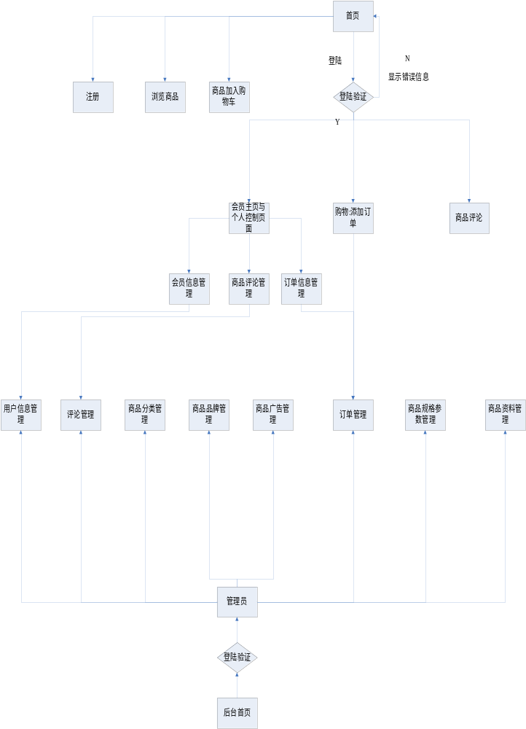
图3.2.1业务流程

3.3模块对数据表访问
3.3.1以下为数据库表格清单
名称 | 代码
商品参数信息表 | attribute_info
商品参数值信息表 | attribute_value_info
品牌信息表 | brand_info
用户信息表 | user_info
用户最近浏览表 | browse_info
企业信息表 | Business_info
收货信息表 | receive_info
商品信息表 | shop_info
商品分类信息 | sort_info
员工信息表 | staffer-info
VIP等级表 | vip_rank_info
广告图片表 | adv_info
超级管理员信息表 | admin_info
评论信息表 | commond_info
订单信息表 | order_info
订单项信息表 | order_item_info

3.4 数据库模型设计图
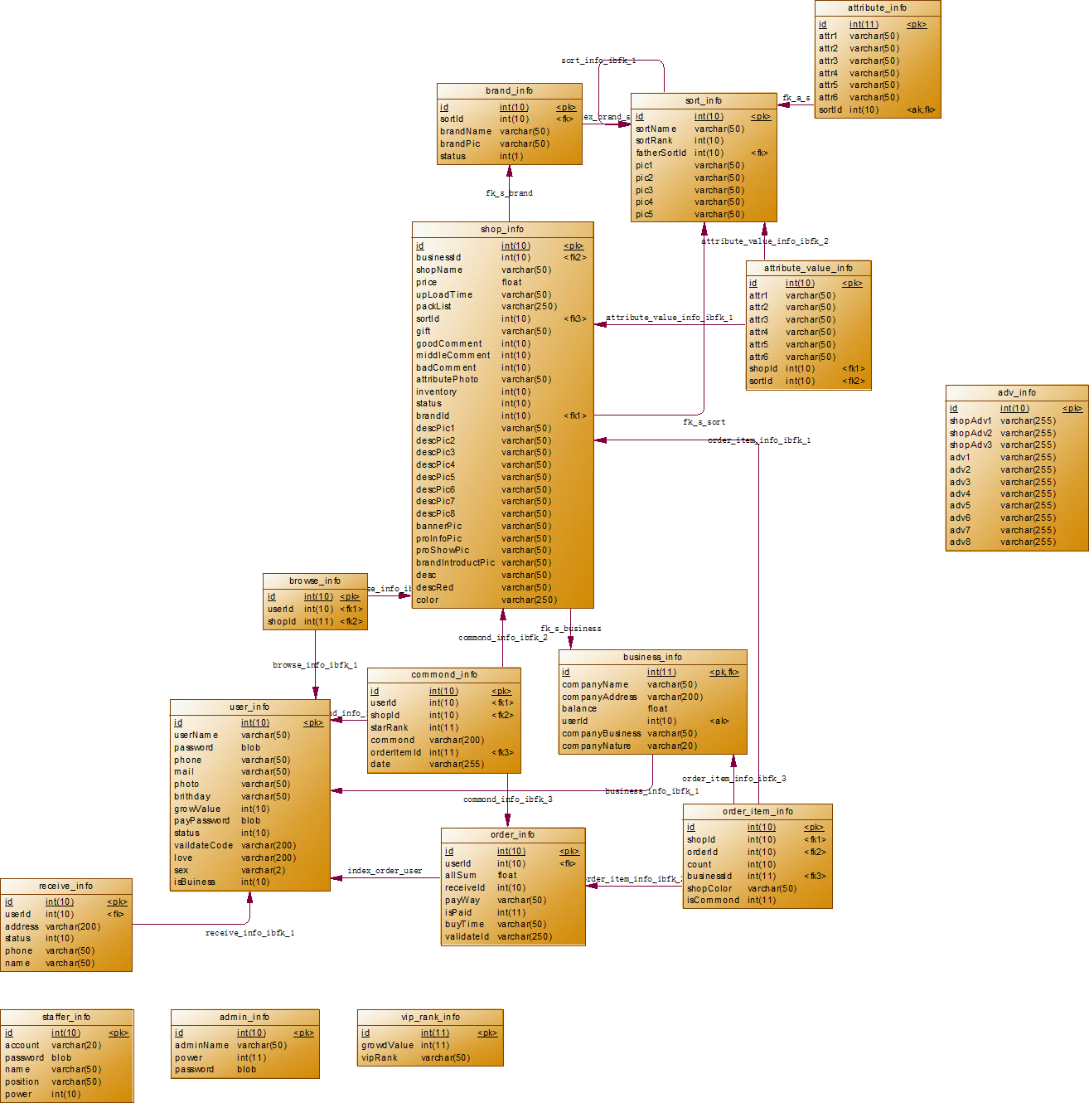
图3.4.1 数据库模型设计图

3.5数据字典
缩写 | 定义
P | Primary Key：主键
U | Unique：唯一性约束或唯一性索引
F | Foreign key：外键
I | Index：索引
N | Null：允许为空值

3.5.1商品参数信息表
表3-5-1商品参数信息表
名称 | 商品参数信息表
代码 | attribute_info
商品参数信息表的列
字段 | 名称 | 数据类型 | P | U | F | I | N | 备注
id | id | Integer | √ |  |  |  |  | 主键自增长
Attr1 | 参数1 | Varchar(50) |  |  |  |  | √ | 参数1
Attr2 | 参数2 | Varchar(50) |  |  |  |  | √ | 参数2
Attr3 | 参数3 | Varchar(50) |  |  |  |  | √ | 参数3
Attr4 | 参数4 | Varchar(50) |  |  |  |  | √ | 参数4
Attr5 | 参数5 | Varchar(50) |  |  |  |  | √ | 参数5
Attr6 | 参数6 | Varchar(50) |  |  |  |  | √ | 参数6
sortId | 三级分类id | Integer |  |  | √ |  | √ | 三级分类id

3.5.2商品参数值信息表
表3-5-2商品参数值信息表
名称 | 商品参数值信息表
代码 | attribute_value_info
商品参数值信息表的列
字段 | 名称 | 数据类型 | P | U | F | I | N | 备注
id | id | Integer | √ |  |  |  |  | 主键自增长
Attr1 | 参数1 | Varchar(50) |  |  |  |  | √ | 参数1
Attr2 | 参数2 | Varchar(50) |  |  |  |  | √ | 参数2
Attr3 | 参数3 | Varchar(50) |  |  |  |  | √ | 参数3
Attr4 | 参数4 | Varchar(50) |  |  |  |  | √ | 参数4
Attr5 | 参数5 | Varchar(50) |  |  |  |  | √ | 参数5
Attr6 | 参数6 | Varchar(50) |  |  |  |  | √ | 参数6
shopId | 商品id | Integer |  |  | √ |  | √ | 商品id
sortId | 分类id | Integer |  |  | √ |  | √ | 商品分类id

3.5.3品牌信息表
表3-5-3品牌信息表
名称 | 品牌信息表
代码 | brand_info
品牌信息表的列
字段 | 名称 | 数据类型 | P | U | F | I | N | 备注
id | id | Integer | √ |  |  |  |  | 主键自增长
sortId | 三级分类id | Integer |  |  | √ |  | √ | 三级分类id
brandName | 企业名称 | Varchar(50) |  |  |  |  | √ | 企业名称
brandPic | 企业图片 | Varchar(50) |  |  |  |  | √ | 企业图片
status | 激活状态 | Integer |  |  |  |  |  | 账户激活状态

3.5.4用户信息表
表3-5-4用户信息表
名称 | 用户信息表
代码 | user_info
用户信息表的列
字段 | 名称 | 数据类型 | P | U | F | I | N | 备注
id | 用户id | Integer | √ |  |  |  |  | 主键自增长
userName | 用户名 | Varchar(50) |  | √ |  |  |  | 用户昵称
password | 密码 | Blob |  |  |  |  |  | 以MD5值进行加密
sex | 性别 | Varchar(2) |  |  |  |  |  | 男/女
birthday | 出生日期 | Varchar(50) |  |  |  |  | √ | 格式：YYYY-MM-DD
mail | 邮箱 | Varchar(50) |  |  |  |  |  | 邮箱
photo | 头像 | Varchar(50) |  |  |  |  | √ | 头像地址
phone | 手机 | Varchar(50) |  |  |  |  |  | 11位
growValue | 成长值 | Integer |  |  |  |  | √ | 会员成长值
payPassword | 支付密码 | Blob |  |  |  |  | √ | 支付密码
love | 爱好 | Varchar(200) |  |  |  |  | √ | 爱好
vaildateCode | 激活码 | Varchar(200) |  |  |  |  | √ | 邮箱激活码
status | 激活状态 | Integer |  |  |  |  |  | 激活状态，激活邮箱才可登陆
isBuiness | 是否商家 | Integer |  |  |  |  | √ | 判断普通用户还是商家

3.5.5用户最近浏览表
表3-5-5用户最近浏览表
名称 | 用户最近浏览表
代码 | browse_info
用户最近浏览表的列
字段 | 名称 | 数据类型 | P | U | F | I | N | 备注
id | id | Integer | √ |  |  |  |  | 主键自增长
userId | 用户Id | Integer |  | √ | √ |  |  | 外键、用户所对应Id
ShopId | 商品Id | Integer |  | √ | √ |  |  | 外键、商品所对应Id

3.5.6企业信息表
表3-5-6企业信息表
名称 | 企业信息表
代码 | Business_info
企业信息表的列
字段 | 名称 | 数据类型 | P | U | F | I | N | 备注
id | id | Integer | √ |  |  |  |  | 主键自增长
companyName | 企业名称 | Varchar(50)
companyAddress | 企业地址 | Varchar(200)
balance | 账户余额 | float |  |  |  |  |  | 企业账户余额
userId | 用户Id | Integer |  | √ |  |  |  | 外键、用户所对应Id
companyBusiness | 企业行业 | Varchar(50)

3.5.7收货信息
表3-5-7收货信息表
名称 | 收货信息
代码 | receive_info
收货信息表的列
字段 | 名称 | 数据类型 | P | U | F | I | N | 备注
id | id | Integer(10) | √ |  |  |  |  | 主键自增长
userId | 用户编号 | Integer(10) |  | √ |  |  |  | 用户编号
address | 收货地址 | Varchar(200) |  |  |  |  |  | 收货地址
Status | 是否默认地址 | Integer |  |  |  |  |  | 是否为默认地址
Phone | 电话 | Varchar（50） |  |  |  |  |  | 收货电话
Name | 姓名 | Varchar（50） |  |  |  |  |  | 收货人的名字

3.5.8商品信息表
表3-5-8商品信息表
名称 | 商品信息表
代码 | shop_info
商品信息表的列
字段 | 名称 | 数据类型 | P | U | F | I | N | 备注
id | 商品id | Int | √ | √ |  |  |  | 主键自增长
businessId | 商家id | Int |  | √ |  |  |  | 商家编号
shopName | 商品名称 | Varchar(50)
price | 价格 | float |  | √
upLoadTime | 上架时间 | Varchar(50) |  |  |  |  | √
packList | 包装清单 | Varchar(250)
sortID | 三级分类id | Date
gift | 赠品 | Varchar(50) |  |  |  |  | √ | 商家促销优惠
goodComment | 好评个数 | int |  |  |  |  | √ | 好评
middleComment | 中评个数 | int |  |  |  |  | √ | 中评
badComment | 差评个数 | int |  |  |  |  | √ | 差评
attributePhoto | 规格参数图片 | Varchar(50) |  |  |  |  | √ | 显示该商品的详细规格参数
inventory | 库存 | int |  |  |  |  |  | 商品库存数量
status | 审核状态 | Varchar(50) |  |  |  |  |  | 商品是否通过管理员审核
brandId | 品牌id | int |  |  | √ |  |  | 该商品的品牌id
descPic1 | 描述图片 | Varchar(50) |  |  |  |  | √ | 描述图片
descPic2 | 描述图片 | Varchar(50) |  |  |  |  | √ | 描述图片
descPic3 | 描述图片 | Varchar(50) |  |  |  |  | √ | 描述图片
descPic4 | 描述图片 | Varchar(50) |  |  |  |  | √ | 描述图片
descPic5 | 描述图片 | Varchar(50) |  |  |  |  | √ | 描述图片
descPic6 | 描述图片 | Varchar(50) |  |  |  |  | √ | 描述图片
descPic7 | 描述图片 | Varchar(50) |  |  |  |  | √ | 描述图片
descPic8 | 描述图片 | Varchar(50) |  |  |  |  | √ | 描述图片
bannerPic | Banner图片 | Varchar(50) |  |  |  |  | √ | 描述图片
proInfoPic | 产品图片 | Varchar(50) |  |  |  |  | √ | 描述图片
proShowPic | 产品展示 | Varchar(50) |  |  |  |  | √ | 描述图片
brandIntroductPic | 品牌介绍 | Varchar(50) |  |  |  |  | √ | 描述图片
commondId | 评论id | int |  |  | √ |  |  | 评论的id
attributeId | 规格属性id | Int |  |  | √ |  |  | 规格属性id
desc | 描述 | Varchar(50) |  |  |  |  |  | 商品的详细描述
descRed | 红字描述 | Varchar(50) |  |  |  |  | √ | 促销活动等
color | 规格 | Varchar(250) |  |  |  |  | √ | 商品规格

3.5.9商品分类信息
表3-5-9商品分类信息
名称 | 商品分类信息
代码 | sort_info
商品分类信息的列
字段 | 名称 | 数据类型 | P | U | F | I | N | 备注
id | Id | Integer | √ |  |  |  |  | 主键自增长
sortName | 分类名称 | Varchar(50) |  |  |  |  |  | 表示商品的分类名
SortRank | 分类等级 | Integer（10） |  | √ |  |  |  | 商品的分类等级
fatherSortID | 父级分类ID | Integer（10） |  | √ |  |  |  | 表示是否有在分类上是否有父级
Pic1 | 图片 | Varchar（50） |  |  |  |  | √ | 表示商品的展示图片的地址（只有一级分类有）
Pic2 | 图片 | Varchar（50） |  |  |  |  | √ | 表示商品的展示图片的地址（只有一级分类有）
Pic3 | 图片 | Varchar（50） |  |  |  |  | √ | 表示商品的展示图片的地址（只有一级分类有）
Pic4 | 图片 | Varchar（50） |  |  |  |  | √ | 表示商品的展示图片的地址（只有一级分类有）

3.5.10员工信息表
表3-5-10-1员工信息表
名称 | 员工信息表
代码 | staffer-info
表3-5-10-2员工信息表的列
字段 | 名称 | 数据类型 | P | U | F | I | N | 备注
id | id | Integer | √ |  |  |  |  | 主键自增长
account | 账户 | Varchar(20) |  | √ |  |  |  | 账户
Password | 密码 | Blob |  |  |  |  |  | MD5加密
name | 名字 | Varchar（11） |  |  |  |  | √ | 员工姓名
position | 职称 | Varchar（50） |  |  |  |  | √ | 职称
power | 权限 | Integer |  |  |  |  | √ | 权限

3.5.11 VIP等级表
表3-5-11-1VIP等级表
名称 | VIP等级表
代码 | vip_rank_info
表3-5-11-2VIP等级表的列
字段 | 名称 | 数据类型 | P | U | F | I | N | 备注
id | id | Integer | √ |  |  |  |  | 主键自增长
growdValue | 成长值 | Integer |  |  |  |  | √ | VIP成长值
vipRank | VIP等级 | Varchar(50) |  |  |  |  | √ | VIP等级

3.5.12广告图片表
表3-5-12-1广告图片表
名称 | 广告图片表
代码 | adv_info
表3-5-12-2广告图片表的列
字段 | 名称 | 数据类型 | P | U | F | I | N | 备注
id | id | Integer | √ |  |  |  |  | 主键自增长
shopAdv1 | 商品广告图 | Varchar(255) |  |  |  |  | √ | 商品广告图
shopAdv2 | 商品广告图 | Varchar(255) |  |  |  |  | √ | 商品广告图
shopAdv2 | 商品广告图 | Varchar(255) |  |  |  |  | √ | 商品广告图
adv1 | 主页广告图 | Varchar(255) |  |  |  |  | √ | 主页广告图
adv2 | 主页广告图 | Varchar(255) |  |  |  |  | √ | 主页广告图
adv3 | 主页广告图 | Varchar(255) |  |  |  |  | √ | 主页广告图
adv4 | 主页广告图 | Varchar(255) |  |  |  |  | √ | 主页广告图
adv5 | 主页广告图 | Varchar(255) |  |  |  |  | √ | 主页广告图
adv6 | 主页广告图 | Varchar(255) |  |  |  |  | √ | 主页广告图
adv7 | 主页广告图 | Varchar(255) |  |  |  |  | √ | 主页广告图
adv8 | 主页广告图 | Varchar(255) |  |  |  |  | √ | 主页广告图

3.5.13超级管理员信息表
表3-5-13-1超级管理员信息表
名称 | 超级管理员信息表
代码 | attribute_info
表3-5-13-2超级管理员信息表的列
字段 | 名称 | 数据类型 | P | U | F | I | N | 备注
id | id | Integer | √ |  |  |  |  | 主键自增长
adminName | 姓名 | Varchar(50) |  |  |  |  |  | 用户名
password | 密码 | Blob |  |  |  |  |  | 密码
power | 权限 | Integer |  |  |  |  |  | 权限

3.5.14评论信息表
表3-5-14-1评论信息表
名称 | 评论信息表
代码 | commond_info
表3-5-14-2评论信息表的列
字段 | 名称 | 数据类型 | P | U | F | I | N | 备注
id | id | Integer | √ |  |  |  |  | 主键自增长
userId | 评论人Id | Integer |  |  | √ |  |  | 评论用户id
shopId | 商品Id | Blob |  |  | √ |  |  | 要评论的商品id
starRank | 评价等级 | Integer |  |  |  |  |  | 评价等级
commond | 评论 | VarChar(200) |  |  |  |  |  | 评论信息
orderItemId | 订单项id | Integer |  |  | √ |  |  | 订单项的id
date | 日期 | VarChar(255) |  |  |  |  |  | 评论的日期

3.5.15订单信息表
表3-5-14-1订单信息表
名称 | 订单信息表
代码 | order_info
表3-5-14-2订单信息表的列
字段 | 名称 | 数据类型 | P | U | F | I | N | 备注
id | id | Integer | √ |  |  |  |  | 主键自增长
userId | 订单用户Id | Integer |  |  | √ |  |  | 订单用户id
allSum | 订单总价 | Float |  |  |  |  |  | 订单总价格
receiveId | 收货人的Id | Integer |  |  | √ |  |  | 收货人的Id
payWay | 支付方式 | VarChar(50) |  |  |  |  |  | 订单的收货信息
isPaid | 订单项id | Integer |  |  |  |  |  | 是否支付
buyTime | 购买时间 | VarChar(50) |  |  |  |  |  | 订单购买日期
validateId | 订单号 | VarChar(250) |  |  |  |  |  | UUid生成的订单号

3.5.16订单项信息表
表3-5-16-1订单项信息表
名称 | 订单项信息表
代码 | order_item_info
表3-5-16-2订单项信息表的列
字段 | 名称 | 数据类型 | P | U | F | I | N | 备注
id | id | Integer | √ |  |  |  |  | 主键自增长
ShopId | 商品Id | Integer |  |  | √ |  |  | 商品id
OrderId | 订单Id | Integer |  |  | √ |  |  | 订单id
BusinessId | 商家Id | Integer |  |  | √ |  |  | 商家的Id
ShopColor | 商品的版本 | VarChar(50) |  |  |  |  |  | 商品的版本
isCommond | 是否评论 | Integer |  |  |  |  |  | 是否评论

4 设计说明

4.1．开发框架模式
4.1.1第一阶段：MVC框架，即视图VIEW、模型Model和控制器Control以及数据库服务器，如图3所示。
Corejava后台代码
Servlet后台代码
Jsp界面
数据库

视图：VIEW 控制器Control 模型Model 数据库
图3 开发框架图
MVC是一个框架模式，它强制性的使应用程序的输入、处理和输出分开。使用MVC应用程序被分成三个核心部件：模型、视图、控制器。它们各自处理自己的任务。最典型的MVC就是JSP + servlet + javabean的模式。

4.1.2第二阶段:SSH框架，即 struts+spring+hibernate的一个集成框架，集成SSH框架的系统从职责上分为四层：表示层、业务逻辑层、数据持久层和域模块层。
SSH框架的基本业务流程为: 在表示层中，首先通过JSP页面实现交互界面，负责接收请求(Request)和传送响应(Response)，然后Struts根据配置文件(struts-config.xml)将ActionServlet接收到的Request委派给相应的Action处理。在业务层中，管理服务组件的Spring IoC容器负责向Action提供业务模型(Model)组件和该组件的协作对象数据处理(DAO)组件完成业务逻辑，并提供事务处理、缓冲池等容器组件以提升系统性能和保证数据的完整性。而在持久层中，则依赖于Hibernate的对象化映射和数据库交互，处理DAO组件请求的数据，并返回处理结果。
以下为各个框架的简介:
Struts:典型的MVC产物，对对Model，View和Controller都提供了对应的组件。
Spring:轻量级容器框架，为了解决企业应用开发的复杂性而创建，其框架核心为:控制反转(IOC)和面向切面(AOP)
Hibernate::是一个开放源代码的对象关系映射框架，它对JDBC进行了非常轻量级的对象封装，并且可以可以在应用EJB的J2EE架构中取代CMP，完成数据持久化。

4.2网站目标
设计网上购物系统电子商务系统目标如下：
（1）能让消费者浏览查找的产品，通过注册登录后在网上完成支付交易，最后通过邮寄的方式进行双方交易。
（2）有一定的安全性、隐秘性，各个模块要相对透明，在对不同模块进行修改时不会对系统造成损害，能方便地进行模块组装等
（3）实现不同的登录方式，既可以通过PC端进行访问，也可以通过手机端进行访问
（4）实现不同的登录者用不同的浏览器可以访问的目的，并且能交互地解决一些具体的问题
（5）实现提高消费者浏览商品和打开网址的访问速度
（6）扩大顾客群体，获取更高的收益，开拓目标市场，节省费用和开支，加速商品的流通，加快顾客信息回馈，提高服务质量。

4.3 用户特点
本网站可以供以下用户进行操作使用：
（1）管理员
这一类的用户要求具有有较为完善的计算机专业知识，有网站维护经验，能够管理网站的所有数据，并对其进行分析处理。
会员这一类的用户只要会计算机简单的操作即可，不一定要计算机专业的，只要按照网站的提示进行操作便可。

4.4网站开发语言
本网站网站采用java语言进行开发。
Java是一种可以撰写跨平台应用软件的面向对象的程序设计语言，是由Sun Microsystems公司于1995年5月推出的Java程序设计语言和Java平台（即JavaSE, JavaEE, JavaME）的总称。Java 技术具有卓越的通用性、高效性、平台移植性和安全性，广泛应用于个人PC、数据中心、游戏控制台、科学超级计算机、移动电话和互联网，同时拥有全球最大的开发者专业社群。在全球云计算和移动互联网的产业环境下，Java更具备了显著优势和广阔前景

5.功能用例描述

5.1产品参与者&功能需求

1：系统管理中： 角色权限菜单管理：角色对应的菜单权限管理，包括菜单的增加，删除与修改
角色管理：角色的添加、删除、与修改
会员管理：会员资料的修改与查询，会员的删除，
快递方式管理：快递方式的增删改查
付款方式管理：付款方式的增删改查
公告管理 ： 公告的增删改查
2：商品管理员： 上架商品、下架商品、修改商品的资料、会员购物时选择的快递方式和支付方式的管理
3：会员：登录、注册、修改会员个人信息、浏览商品、购物、查看会员个人订单、评论商品
4：游客： 登录、注册、浏览商品、添加商品到购物车

5.2用例图
5.2.1用户登录注册的用例图
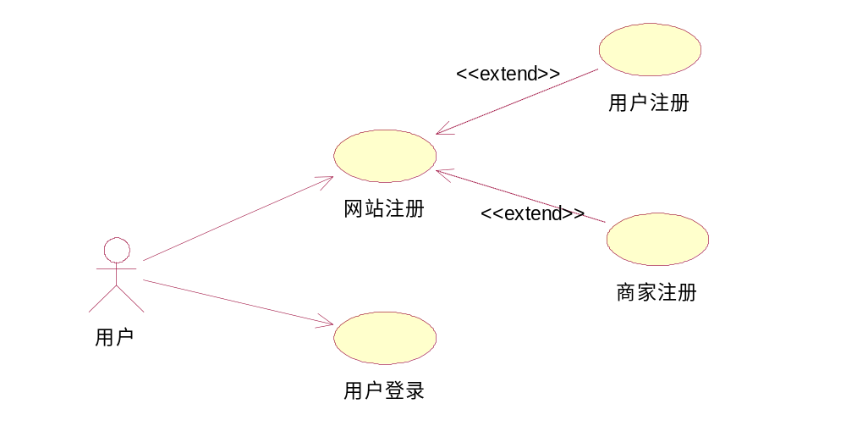
图5-2-1用户登录注册的用例图

5.2.2用户信息的用例图

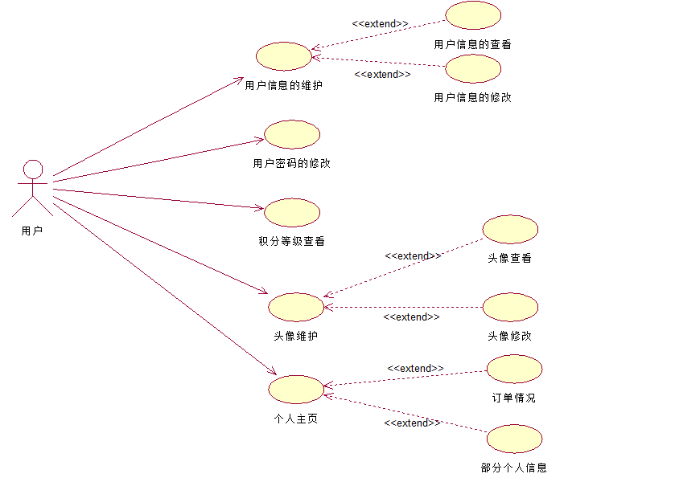

5.2.2用户信息的用例图

5.2.3用户信息修改的流程图
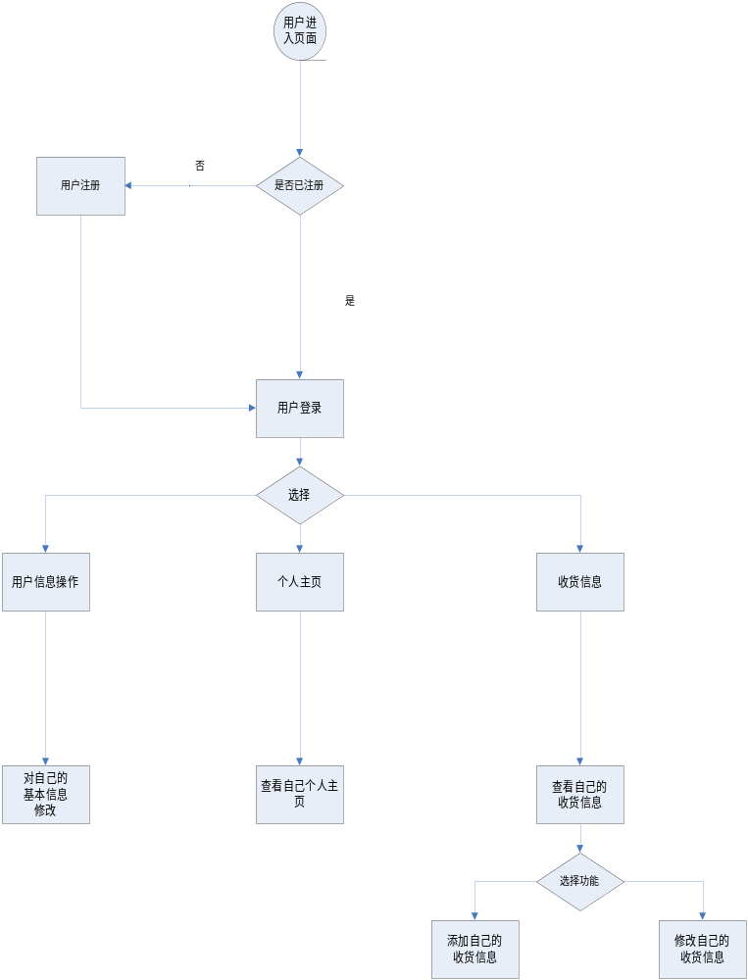

图5-2-3用户信息修改的用例

5.2.4用户订单用例
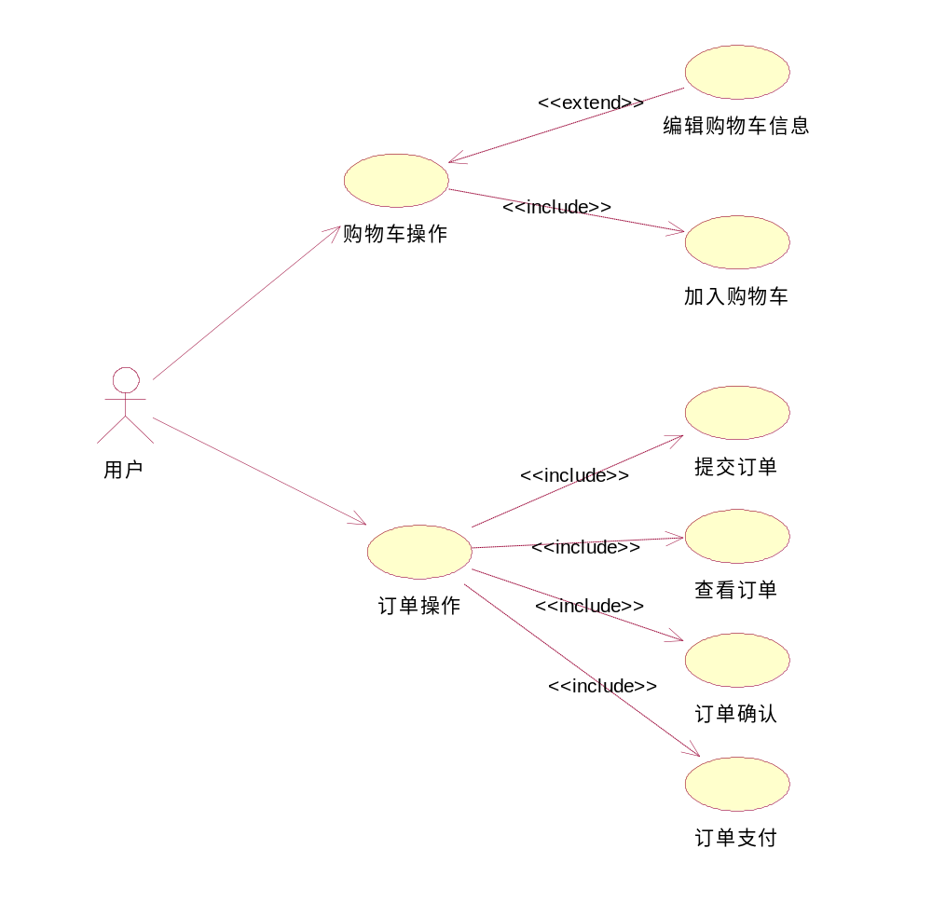

图5-2-4用户订单用例

5.2.5 用户订单一般流程图

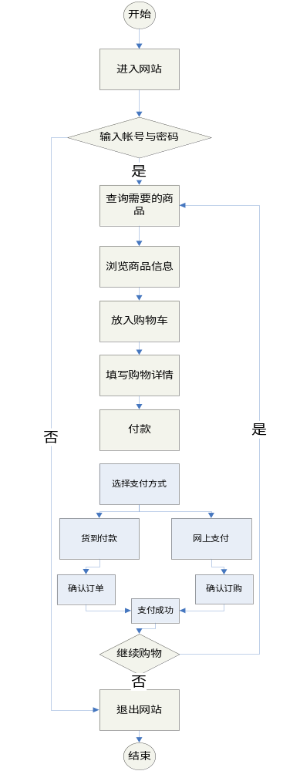

图5.2.5 用户订单一般流程图

5.3功能需求列表
产品系统模块 | 功能/用例编号 | 功能/用例名称 | 功能、用例简单描述
游客注册功能 | RF1 | 注册 | 游客注册填写个人信息成为会员，需要联网才能完成注册
邮箱接口功能 | RF2 | 邮箱验证 | 必须是真正的邮箱验证才可以通过验证
会员注册企业功能 | RF3 | 企业注册 | 必须要是会员才能注册企业用户
会员登录功能 | RF4 | 会员登录 | 会员账号名、邮箱、手机号码、密码和验证码
游客/会员加入购物车功能 | RF5 | 浏览商品加入购物侧 | 商品添加到购物车
拖拽功能 | RF6 | 拉动商品到购物车 | 可以进行商品的拉动到购物车
会员的购物车修改功能 | RF7 | 在购物车修改商品信息 | 该会员修改商品数量
会员的购物车删除功能 | RF8 | 在购物车删除商品信息 | 该会员删除购物车里已有的商品信息
会员增加收货地址功能 | RF9 | 增加收货地址 | 添加该会员的地址，邮政编码，联系方式，联系人名称
会员修改收货地址功能 | RF10 | 修改收货地址 | 修改该会员的地址，邮政编码，联系方式，联系人名称
会员删除收货地址功能 | RF11 | 删除收货地址 | 删除该会员的地址，邮政编码，联系方式，联系人名称
会员查看订单信息功能 | RF12 | 查看订单列表 | 显示会员所有订单信息
订单支付 | RF13 | 支付金额 | 通过易宝进行支付金额
会员查看订单 | RF14 | 产看订单 | 产看自己支付或者未支付的订单情况
会员删除订单 | RF15 | 删除订单 | 删除一些无用的订单
会员评论订单 | RF16 | 评论商品 | 了解会员对于商品的满意度
会员填写/修改个人信息功能 | RF17 | 修改个人信息 | 修改个人信息以及填写个人信息
修改密码 | RF18 | 修改密码 | 提高用户安全性
会员上传头像功能 | RF19 | 头像上传 | 头像上传，三级联动
会员查看积分等级功能 | RF20 | 等级查看 | 积分等级信息
会员的个人主页功能 | RF21 | 查看订单以及消费记录 | 按时间排序订单以及商品的情况
手机端功能 | RF22 | 手机端 | 可以进行登录购物下订单

5.4 详细功能需求
5.4 .1游客注册功能
用例编号/名称 | RF3/游客注册功能
参与者 | 游客
前置条件 | 无
后置条件 | 信息符合要求给予注册成功给予游客浏览页面、购买商品、编辑个人信息
涉众利益 | (游客)– 希望注册简单，安全性高
基本路径 | 1.游客来到注册界面  2.输入用户名、密码、重复输入密码、Email、验证码  3.系统验证用户每输一项信息都要验证是否符合规定格式，全部验证通过才可以点击注册按钮  4.单击“注册”按钮，系统会提示邮箱验证信息，登录邮箱后点击链接就可以注册成功
扩展路径 | 2a 用户输入的用户名已存在  2a1 系统提示“该用户名已存在，请重新输入”  2b 用户名输入有非法字符  2b1 系统提示“用户名有非法字符”  2c 用户名长度不够  2c1系统提示“用户名只能在4-20个字符之间”  2d 第一次输入密码的长度不够或者太长  2d1系统提示”6-20位，建议”  2e 用户重复输入密码错误  2e1 系统提示“两次密码不一致，请重新输入”  2f 用户Email格式不对  2f1 系统提示输入“Email格式有误，请重新输入”  2g 用户输入验证码错误  2g1 系统提示“验证码错误，请重新输入”  2h 用户输入信息不完整  2h1 系统提示每一项输入框后面有所提示信息“不能为空”、“请输入某某信息等”
原型 界面 | 无
字段列表 | 用户名，密码，验证码，Email
业务规则 | 无
非功能性需求 | 无

5.4 .2邮箱接口功能
用例编号/名称 | 邮箱接口功能
参与者 | 游客
前置条件 | 进入会员注册页面
后置条件 | 激活邮箱才可以登录
涉众利益 | 增强账户的安全性
基本路径 | 1 用户注册页面  2输入正确的邮箱  3点击注册
扩展路径 | 2a 用户Email格式不对  2a1 系统提示输入“Email格式有误，请重新输入”  2b 用户没有点击邮箱链接，用户不能进行等登录（真正的邮箱）
原型 界面 | 无
字段列表 | 邮箱
业务规则 | 需要通过邮箱进行验证账户
非功能性需求 | 无

5.4 .3会员注册企业功能
用例编号/名称 | 会员注册企业功能
参与者 | 会员
前置条件 | 已经注册会员，再进入企业用户界面
后置条件 | 要成为企业用户必须要先成为会员
涉众利益 | (客户)– 希望页面清晰，填写资料详细
基本路径 | 1 用户注册页面可以选择会员注册或者企业注册  2会员成功注册再注册企业  3 每一项输入都会有所提示
扩展路径 | 2a 输入账号用户名  2a1 系统提示“请输入你以注册的账号”  2b 账号用户名输入错误  2b1 系统提示“用户格式不对”  2c输入密码错误  2c 系统提示“密码错误”  2d 联系手机输入错误  2d 系统提示“手机只能为11位”  2e 所在部门选填  2f 公司名字字符长度短  2f1 系统提示“长度为4-20位”  2g 公司所在地三级联动进行选择  2h 公司所在地详细地址长度不过  2h1系统提示“长度为6-60字符”  2i 购买类型/用途 选填  2j 推荐人 选填  2k 企业人数 选填  2l 公司行业输入长度不够  21系统提示“长度为6-10字符”  2m 企业性质 选填  2n 验证码输入错误  2n1系统提示“验证码错误，请重新输入”  2o 用户输入信息不完整  2o1 系统提示每一项输入框后面有所提示信息“不能为空”、“请输入某某信息等”,选填的可以不用填写
原型 界面 | 无
字段列表 | 用户名、密码、手机、部门、公司全称、公司所在地、够买类型/用途、推荐人、企业人数、公司行业、企业性质
业务规则 | 无
非功能性需求 | 无

5.4 .4登录功能
用例编号/名称 | RF5/登录功能
参与者 | 会员
前置条件 | 要求客户要有相应的用户名或者邮箱或者手机、密码
后置条件 | 登录成功给予会员相应权限，保存相应的信息到session中
涉众利益 | (客户)– 希望登录简单，安全性高，登录方式多种，提示温馨
基本路径 | 1.会员成功注册  2 用户来到登录界面  3输入用户名或者邮箱或者手机、密码  4会员点击“登录”按钮  5.系统验证用户名密码，匹配则显示登录成功并跳转到相应页面，否则返回登录界面
扩展路径 | 2a 用户输入的用户名或者密码错误  2a1 系统提示“亲，用户名或者密码错误了！”
字段列表 | 用户名、邮箱、手机号，密码，有效时间(永远、一个月、一天、一小时、浏览进程)
业务规则 | 无
非功能性需求 | 无

5.4 .5游客/会员加入购物车功能
用例编号/名称 | RF13游客/会员加入购物车功能
参与者 | 会员/游客
前置条件 | 无
后置条件 | 可以在购物车看到商品信息
涉众利益 | 方便，简单
基本路径 | - 在首页添加了商品到购物车  - 搜索商品或者按分类添加了商品到购物车
扩展路径 | 无
原型 界面
字段列表 | 商品编号
业务规则 | 点击下一步去结算就要进行会员登录，才可以进行登录
非功能性需求
设计约束
待解决问题

5.4 .6会员/游客拖拽功能
用例编号/名称 | RF13/拖拽功能
参与者 | 会员/游客
前置条件 | 无
后置条件 | 可以在购物车看到商品信息
涉众利益 | 方便，简单
基本路径 | 1.在首页添加了商品到购物车  2.在购物车的页面可以进行拖动商品到购物车中
扩展路径 | 无
原型 界面
字段列表 | 商品编号
业务规则 | 点击下一步去结算就要进行会员登录，才可以进行登录
非功能性需求
设计约束
待解决问题

5.4 .7会员的购物车修改功能
用例编号/名称 | RF14/会员的购物车修改功能
参与者 | 会员
前置条件 | 要求会员已经登录，并且已经添加了商品到购物车
后置条件 | 会员可以在购物车中看到该订单修改后的信息
涉众利益 | 无
基本路径 | 1.会员成功登录，并且添加了商品到购物车  2.会员来到我的购物车管理界面  3.会员点击我的购物车列表的数量栏的文本框中  4.填写所要改变的数字，所需的费用也会增加  5.点击购物车的商品图片可以查看商品的信息
扩展路径 | 无
原型 界面
字段列表 | 购物车商品编号
业务规则
非功能性需求
设计约束
待解决问题

5.4 .8会员的购物车删除功能
用例编号/名称 | RF15/会员的购物车删除功能
参与者 | 会员
前置条件 | 要求会员已经登录，并且已经添加了商品到购物车
后置条件 | 购物车列表不存在已经删除的商品信息
涉众利益 | 会员对购物车的操作简单
基本路径 | 1.会员成功登录，并且添加了商品到购物车  2会员来到我的购物车管理界面  3.会员选择购物车列表的一条数据或者多条数据，在点击删除栏的"删除"按钮  4.系统进行无刷新删除
扩展路径 | 无
原型 界面 | 无
字段列表 | 商品编号
业务规则 | 无
非功能性需求 | 无
设计约束 | 无
待解决问题 | 无

5.4 .9会员增加收货地址功能
用例编号/名称 | RF9/会员增加收货地址功能
参与者 | 会员
前置条件 | 要求会员已经登录，添加商品加入购物车去结算
后置条件 | 收货地址列表原来的收货地址已经被保存为新的收货地址
涉众利益 | （客户）要求填写信息全面性
基本路径 | 1.会员成功登录  2.会员添加商品到购物车去结算  3.点击收货人信息的修改按钮  4.再点击使用新地址，进行收货地址的添加或者使用新地址  5.填写收货人、所在地区、详细的地址、手机号码、固定电话、邮箱信息  6、保存收货人信息
扩展路径 | 2a 收货人为空  2a1 系统提示"请输入收货人"  2b 会员选择所在地区，地址三联动  2c 会员填写手机号码长度不够  2c1系统会提示“手机号码长度为11位，固定电话的长度为7位或者8位”  2d 邮箱格式输入错误  2d1系统会提示“邮箱格式不正确”  2e 信息不完整  2e1系统会提示“请把信息填完整”
原型 界面
字段列表 | 手机号码，邮箱、收货人姓名、所在地区、详细地址、固定电话
业务规则 | 能自动验证所填内容有效性
非功能性需求
设计约束
待解决问题

5.4 .10会员修改收货地址功能
用例编号/名称 | RF10/会员修改收货地址功能
参与者 | 会员
前置条件 | 要求会员员已经登录，并且已经添加了收货地址
后置条件 | 收货地址列表原来的收货地址已经被保存为新的收货地址
涉众利益 | 无
基本路径 | 1.会员成功登录  2.会员添加商品到购物车去结算  3.点击收货人信息的修改按钮  4.选择一个收货信息，在点击编辑按钮  5.系统提示信息"保存成功"
扩展路径 | 2a 收货人为空时  2a1 系统提示"请输入收货人"  2b 会员选择所在地区，地址三联动  2c 会员填写手机号码长度不够  2c1系统会提示“手机号码长度为11位，固定电话的长度为7位或者8位”  2d 邮箱格式输入错误（选填）  2d1系统会提示“邮箱格式不正确”  2e 信息不完整  2e1系统会提示“请把信息填完整”
原型 界面
字段列表 | 手机号码，邮箱、收货人姓名、所在地区、详细地址、固定电话
业务规则 | 系统检验修改后的填写内容是否合法
非功能性需求
设计约束
待解决问题

5.4 .11会员删除收货地址功能
用例编号/名称 | RF11/会员删除收货地址功能
参与者 | 会员
前置条件 | 要求会员已经登录，并且已经添加了收货地址
后置条件 | 在收货地址列表找不到被删除的收货地址
涉众利益 | 无
基本路径 | 1.会员成功登录  2.会员添加商品到购物车去结算  3.点击收货人信息的修改按钮  4.选择一个收货信息，在点击删除按钮  5.系统提示信息"确定删除？"  6.点击确定按钮
扩展路径 | 2a会员点击了基本路径第5步的"取消"按钮  2a1系统无信息提示，收货地址未被删除
原型 界面
字段列表 | 收货地址编号
业务规则
非功能性需求
设计约束
待解决问题

5.4 .12订单支付
用例编号/名称 | RF15/订单支付
参与者 | 会员
前置条件 | 要求会员已经登录，并且已经添加了商品到购物车，填写收货地址提交订单
后置条件
涉众利益 | 无
基本路径 | 1.会员成功登录，并且添加了商品到购物车  2点击去结算  3. 填写地址后，提交订单  4.选择银行卡，或者支付平台  5点击下一步
扩展路径 | 无
原型 界面 | 无
字段列表 | 银行卡类型，支付类型
业务规则 | 无
非功能性需求 | 无
设计约束 | 无
待解决问题 | 无

5.4 .13会员支付金额
用例编号/名称 | RF15/会员支付金额
参与者 | 会员
前置条件 | 要求会员已经登录，并且已经添加了商品到购物车，填写收货地址提交订单、选择银行卡类型
后置条件 | 支付成功后发货
涉众利益 | 安全性，快速性
基本路径 | 1.会员成功登录，并且添加了商品到购物车  2点击去结算  3. 填写地址后，提交订单  4.选择银行卡，或者支付平台  5点击下一步  6 到达易宝支付平台，点击确定输入银行卡信息
扩展路径 | 无
原型 界面 | 无
字段列表 | 返回已支付
业务规则 | 无
非功能性需求 | 无
设计约束 | 无
待解决问题 | 无

5.4 .14会员查看订单功能
用例编号/名称 | RF6/会员查看订单功能
参与者 | 会员
前置条件 | 会员已经登录且把商品加入到购物车进行支付（无论支付成功与否）
后置条件
涉众利益 | (客户)– 希望看到自己的订单详情
基本路径 | 1 用户登录后来到首页点击我的订单
扩展路径 | 无
原型 界面 | 无
字段列表 | 订单编号，订单对应商品的数量，图片，名字，是否支付、等基本信息
业务规则 | 无
非功能性需求 | 无

5.4 .15会员删除订单功能
用例编号/名称 | RF6/会员删除订单功能
参与者 | 会员
前置条件 | 会员已经登录和购买过商品
后置条件 | 删除后订单不存在
涉众利益
基本路径 | 1 用户登录后来到首页点击我的订单  2 在订单列表中选中一条记录，点击删除按钮
扩展路径 | 无
原型 界面 | 无
字段列表 | 订单编号
业务规则 | 无
非功能性需求 | 无

5.4 .16会员评论订单
用例编号/名称 | RF6/会员评论订单
参与者 | 会员
前置条件 | 会员已经登录和购买过商品
后置条件
涉众利益 | (客户)– 能够清楚地了解到会员对于商品的满意度
基本路径 | 1 用户登录后来到首页点击我的订单  2 在订单列表中选中一条记录，点击评论或者晒单
扩展路径
原型 界面 | 无
字段列表 | 评论的内容、商品编号
业务规则 | 无
非功能性需求 | 无

5.4 .17会员填写/修改个人信息功能
用例编号/名称 | RF6/会员填写个人信息功能
参与者 | 会员
前置条件 | 要求用户按要求输入昵称、Email、手机等相关信息
后置条件 | 信息符合要求给予用户修改信息成功
涉众利益 | (客户)– 希望修改个人信息简单，安全性高
基本路径 | 1 用户来到我的京东界面  输入昵称、选择性别、生日、选择兴趣爱好、修改邮箱、真实姓名、所在地、  系统验证用户所输的信息是否符合要求，符合则显示修改信息成功，否则返回修改密码界面并提示相关违法信息  单击提交，系统确定用户信息
扩展路径 | 2a 呢称存在  2a1 系统提示“用户名已经存在”  2b 呢称长度不够  2b1 系统提示“用户名的只能在3-20个字符之间”  2c生日三级联动 选填  2d 兴趣爱好 选填  2e 邮箱输入不正确  2e1系统提示“邮箱格式不正确”  2f邮箱已经存在  2f1系统提示“邮箱已经存在”
原型 界面 | 无
字段列表 | 呢称、性别、生日、兴趣爱好、邮箱、真实姓名、所在地
业务规则 | 无
非功能性需求 | 无

5.4 .18 会员修改密码功能
用例编号/名称 | RF7/会员修改密码功能
参与者 | 会员
前置条件 | 要求会员登录成功  要求用户输入原密码、两次输入新密码一致
后置条件 | 信息符合要求给予用户修改密码成功
涉众利益 | (客户)– 希望修改密码简单，安全性高
基本路径 | 1会员登录成功  2 用户来到账户安全界面  3输入原密码、输入新密码、重复输入新密码  4单击确定，系统确定用户  5系统验证用户所输的信息是否符合要求，符合则显示修改密码成功，否则返回修改密码界面并提示密码修改失败
扩展路径 | 2a 用户输入旧密码不一致  2a1 系统提示“密码不正确”  2b用户设置新密码长度不符合  2b1系统提示“密码格式不正确”  2b 用户设置新密码为空  2b1 系统提示“密码为空将不进行修改”  2c 用户设置两次密码不一致  2c1 系统提示“两次密码不相同”  2d 用户信息不完整  2d1 系统提示输入“请按要求填写信息”
原型 界面 | 无
字段列表 | 密码，新密码
业务规则 | 无
非功能性需求 | 无

5.4 .19会员上传头像功能
用例编号/名称 | RF8/会员上传头像功能
参与者 | 会员
前置条件 | 会员登录
后置条件 | 登录成功后提示登录成功并给予登录成功后给予浏览商品信息、购买商品、编辑个人资料、上传头像、编辑订单收货电话、地址、添加、修改商品
涉众利益 | (客户)– 希望页面清晰，上传头像简单，安全性高
基本路径 | 1 用户来到登录界面输入帐号、密码  2 进入我的京东界面  3.在点击头像照片  4选择头像文件或有效的图片URL地址或者选择性本页面提供的图片  5 单击确定，系统确定用户信息
扩展路径
原型 界面 | 无
字段列表 | 上传新头像、有效的图片URL地址
业务规则 | 无
非功能性需求 | 无

5.4 .20会员查看等级和积分情况
用例编号/名称 | RF9/会员查看等级和积分情况
参与者 | 会员
前置条件 | 要求对应人员已经登录
后置条件 | 无
涉众利益 | 等级为上，积分等级和相应的呢称高大上
基本路径 | 1.会员成功登录  2.会员来到我的京东页面，在点击我的级别  3.查看相应的等级积分情况和自己的积分情况
扩展路径 | 无
原型 界面 | 无
字段列表 | 积分等级明细，和个人等级呢称
业务规则 | 自动根据积分等级增长
非功能性需求 | 无
设计约束 | 无
待解决问题 | 无

5.4 .21会员个人主页
用例编号/名称 | RF9/会员个人主页
参与者 | 会员
前置条件 | 要求对应人员已经登录
后置条件 | 无
涉众利益 | 可以产看跟人一些基本信息以及消费情况
基本路径 | 1.会员成功登录  2.会员来到我的京东页面，个人主页  3.查看会员的一些基本信息
扩展路径 | 无
原型 界面 | 无
字段列表 | 购买时间，商品编号，图片，以及个人姓名，积分等级等
业务规则 | 自动根据时间购物的时间排序，罗列出购买的商品
非功能性需求 | 无
设计约束 | 无
待解决问题 | 无

5.4 .22手机端功能
用例编号/名称 | RF9/手机端功能
参与者 | 会员
前置条件 | 访问手机端主页
后置条件 | 可以进行登录，购物，修改收货地址，下订单、修改密码
涉众利益 | 能够随时随地进行购物
基本路径 | 1.访问首页  2.可以查看商品，登录后下订单。修改地址和修改密码  3.查看会员的一些基本信息
扩展路径 | 无
原型 界面 | 无
字段列表
业务规则 | 功能点与PC端的大致相同
非功能性需求 | 无
设计约束 | 无
待解决问题 | 无

6非功能性需求

6.1性能
由于这是一个电商系统，图片会比较多，可能因为网速的问题等，打开页面的速度比较慢，本系统采用了预加载的方式加载图片

6.2安全
数据的安全：
1、在操作过程中，如出现系统问题（断电、断网等）要进行数据回滚，保持数据的完整性。
系统安全：
1、在客户操作时，不需要登陆验证。
2、在后台的管理中不同的角色拥有不同的权限，在前端的首页中，没有登录的不能查看个人主页和我的订单

6.3备份与恢复
1、数据库每周进行手动备份
2、如数据库数据出现问题，即可进行手动恢复

6.4移植
系统是WEB系统，用JAVA、JSP等可以跨平台技术进行开发，可以方便地在不同平台上进行移植

6.5健壮性
1、当系统崩毁时，跳左到错误页面，提示用户，系统自动重新载入。
2、当用户进行错误操作时，提示用户，让用户重新进行正确操作。
3、当系统出现问题时，转到错误页面进行提示。

6.6重用
1、JS上的日历插件
2、连数据的代码
3、分页代码
4、数据库基本操作代码

6.7维护
系统在设计过程中，会进行过程跟踪，都要求设计时在关键的代码上加上必要的注释，方面以后的维护与再开发。

6.8软件质量需求
系统直观，可用性高，易学。操作过程简洁，安全性高，方便移植。

附录

附录一——术语表

附录二——参考引用

7、用户操作说明

7.1为应用程序安装Tomcat和附加数据库
为网站创建运行环境，步骤如下：
(1) 安装java运行的JDK,开发者电脑安装的Java JDK版本为jdk-1.7.0_25
(2) 安装tomcat-7.0.22
(3) 将程序所在文件夹中的JDShop.war文件复制到Tomcat的安装目录中的webapps文件中，如下图
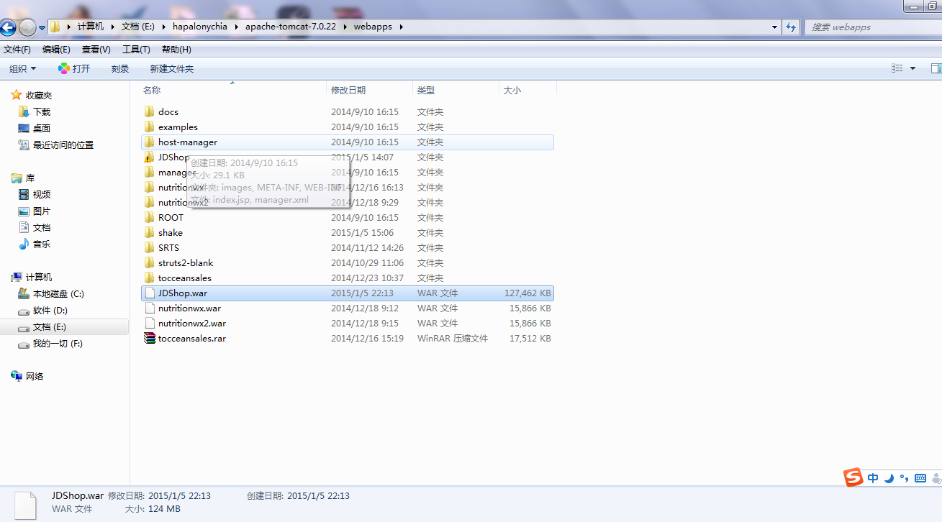
双击Tomcat 7.0安装目录中的Tomcat 7.0→bin文件夹中的程序startup.bat来启动Tomcat，Tomcat会自动将Tomcat 7.0→webapps文件夹中的JDShop.war包解压为JDShop文件夹。
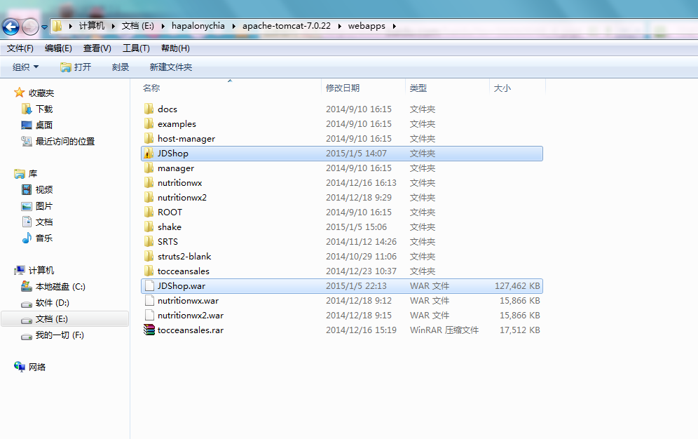
打开程序所在文件夹，将jddb.sql数据库文件附加到MySql数据库中，
如需配置数据库IP以及数据库的登录用户名和密码，可以修改上一步Tomcat自动解压后获得的JDShop文件夹中的数据库配置文件，修改\WEB-INF\classes文件夹中的dbConnection.properties配置文件，DB配置文件说明如下图：
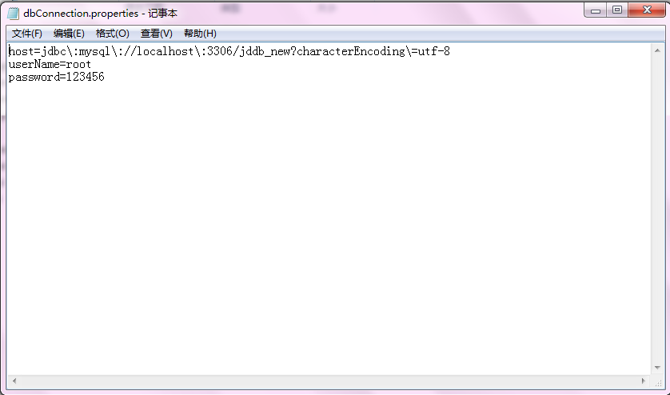
图7.1.3 数据库配置文件图
说明：
第一行：数据库驱动程序名，可以通过修改该行来指定所用的数据库，因本程序所用数据库为MySql，所以此处就不用修改
第二行：host指定了数据库所在IP地址，可以将该行中的IP“127.0.0.1”修改为所需的IP地址，该行中的“jddb”为数据库名称
第三行：userName指定了MySql数据库的登录用户名，可以修改“root”为所需用户名。
第四行：password指定了MySql数据库的登录密码，可以修改“123456”为所需密码。

7.2浏览商品首页
系统首页如图7.2.1所示，该图为前台用户首页，用户不用登录就可以查看商品信息，测试账号为:lxf1994;密码为1234567
通过在浏览器浏览页面有以下两种方式：
如果Tomcat所在IP地址为本机，可在浏览器中输入：
127.0.0.1：8080/JDShop/index.jsp来浏览页面
如果Tomcat所在IP不是本机，可以修改第一种方式中的IP：“127.0.0.1”为网站发布的电脑的IP

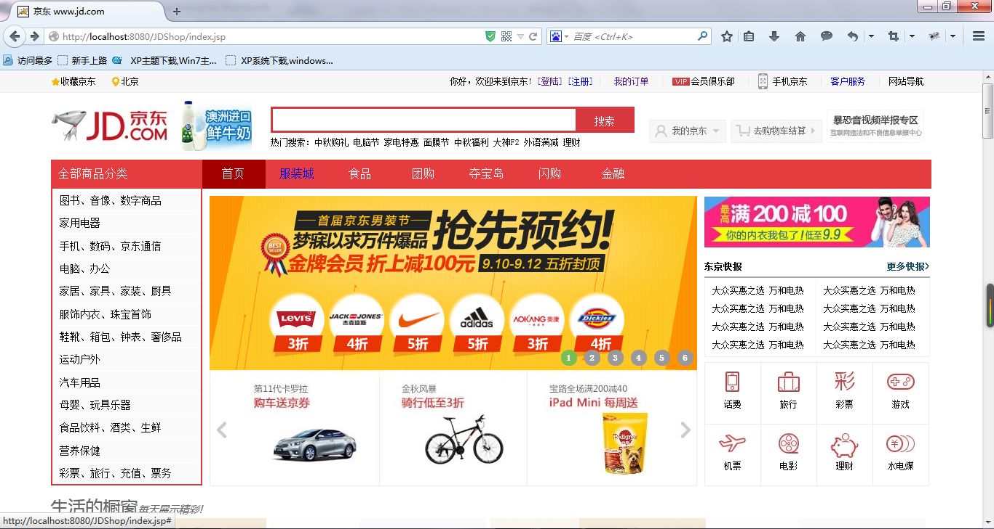
图7.2.1 首页
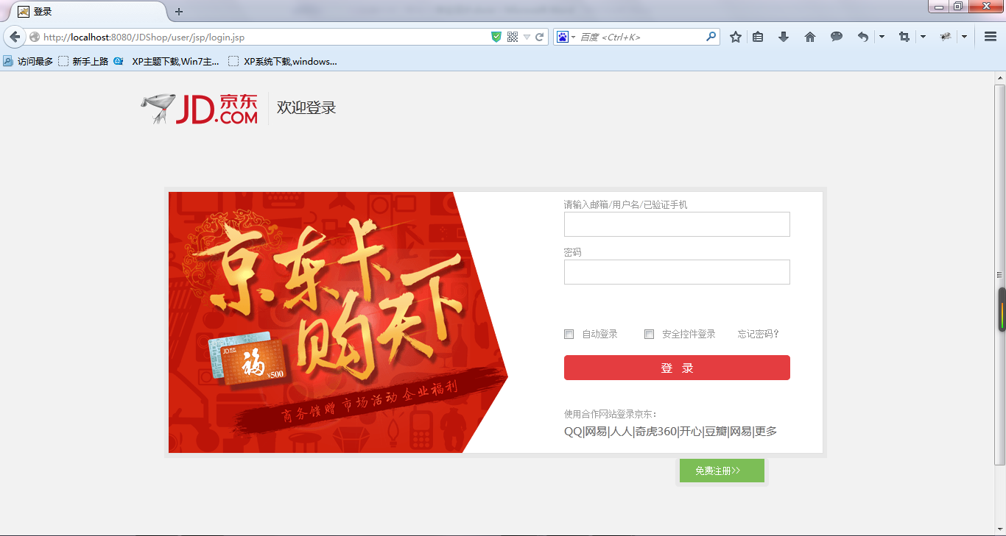
图7.2.1 会员登录页面

7.3管理员
管理员是在该系统安装时由安装者输入并生成的最高管理员注册后生效。在这里我们输入管理员的用户名admin；密码是123456123456。管理员在首页的用户登录处输入用户名admin和密码123456123456进行登录，进入管理员登录页面，如图7.3.1和图7.3.2所示。
通过在浏览器浏览管理员登录页面有以下两种方式：
(1) 如果Tomcat所在IP地址为本机，可在浏览器中输入：
127.0.0.1：8080/JDShop/maintain/index.jsp来浏览页面
(2)如果Tomcat所在IP不是本机，可以修改第一种方式中的IP：“127.0.0.1”为网站发布的电脑的IP

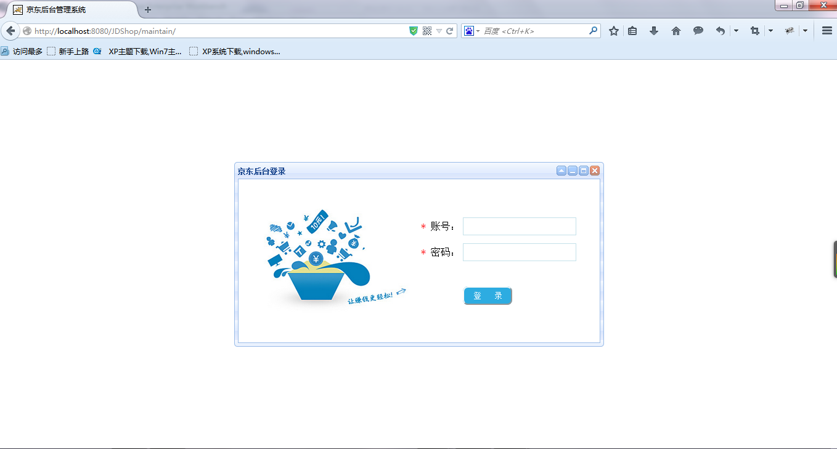
图7.3.1 管理员登录页面
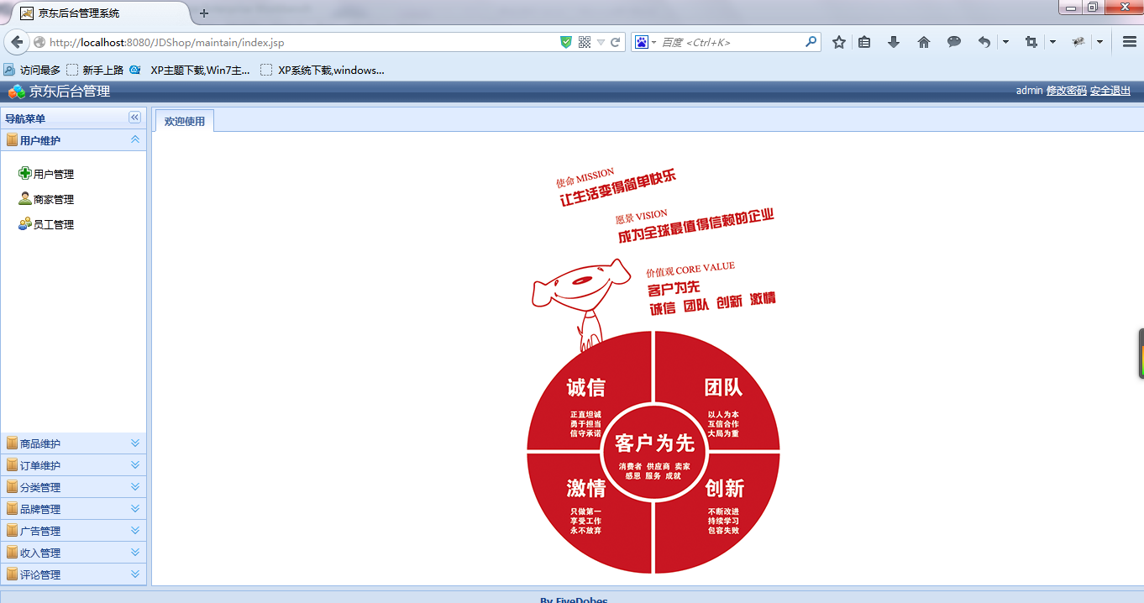
图7.3.2 后台管理员登录成功跳转的页面
对于系统用户，登录后只要按照页面提示的操作，操作起来十分简单。所以上面只是简单介绍。

7.4手机端
手机端所用的数据都是与前端的数据是一样的，只是页面有所不同，写代码的方式也有所不同，可以通过浏览器或者手机浏览进行访问地址为：http://localhost:192.168.1.126/JDShop/jdMobile/
电脑的IP地址根据本机电脑而定，通过手机访问时候你需要开启无线网络或者WiFi进行连接，图7.4.1为电脑浏览器中的手机端首页，图7.4.2为电脑浏览器中的手机端登录页面，图7.4.3为手机浏览器中的手机端首页，图7.4.4为手机浏览器中的手机端登录页面，测试账号为:lxf1994;密码为1234567

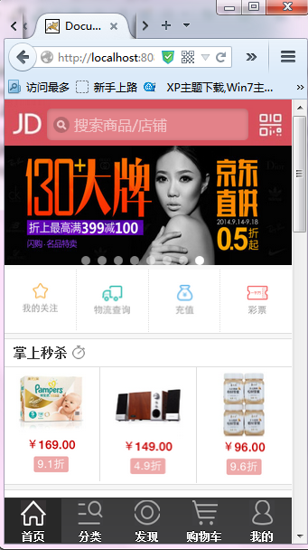
图7.4.1为电脑浏览器中的手机端首页
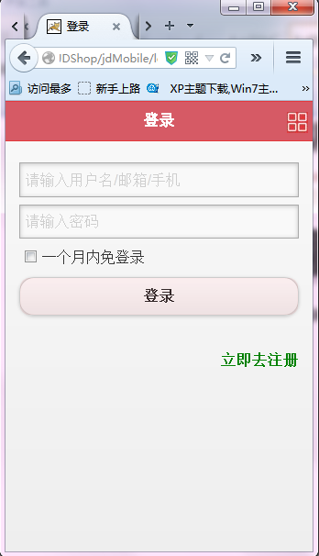
图7.4.2为电脑浏览器中的手机端登录页面
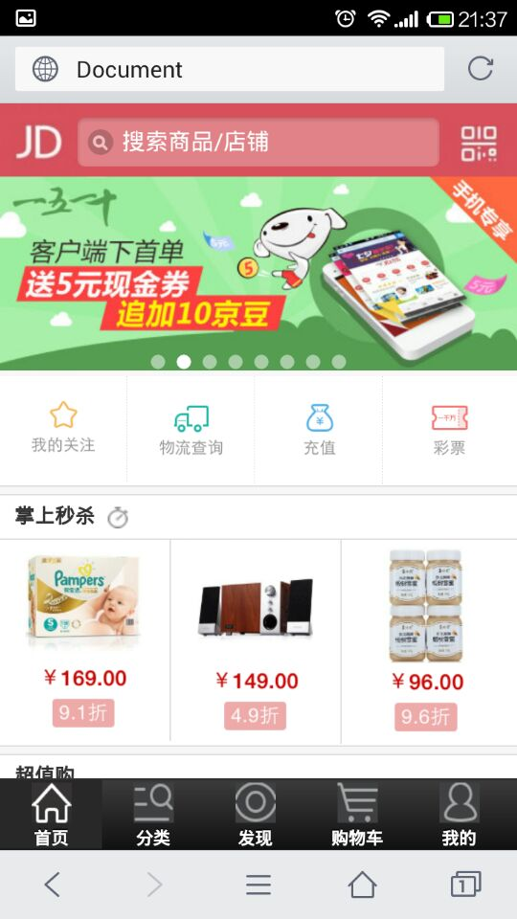
图7.4.3为手机浏览器中的手机端首页
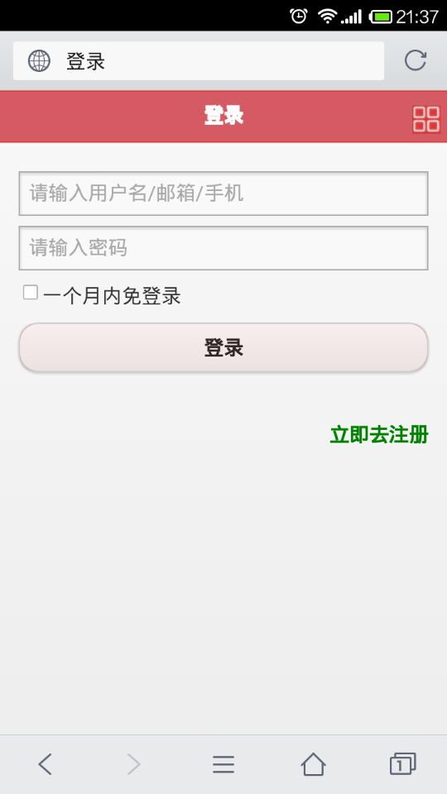
图7.4.4为手机浏览器中的手机端登录页面

致谢
撰写内容如下：对大学三年生活的感悟，感谢你的老师、家人、同学等。

参考文献
[1] java jdbc数据库连接技术：
http://baike.baidu.com/link?url=h-AfMkG-n1Bypmi61jI418LX1eJPh5T_Tx0IpyZZC8N012AvXxXaVjDJyzd4NtzS
[2] 网页教学网：http://www.w3school.com.cn/
[3] 《J2EE Web核心技术------Web组件与框架开发技术》 杨少波 清华大学出版社
[4] 《Java Web 开发之道》 明日科技 王国辉 卢瀚等编著 电子工业出版社
[5] Tomcat与java JDK安装教程：
http://www.veryhuo.com/a/view/tomcat7.0setup.html

